Lietuv0s Respublikos švietimo ir mokslo ministerija
Matematikos ir informatikos institutas

Aštuonioliktoji moksleivių informatikos olimpiada

ANTROJO ETAPO UŽDAVINIAI
(rekomenduojami)

Vyresniųjų grupė
X–XII klasės

Vilnius 2006

1.

KELIAS PER KARALYSTĘ (teorinis). Kažkur toli toli yra nedidelė karalystė. Ji padalinta į 100 vienodo dydžio kvadratinių sklypų ir karalystės žemėlapį galima įsivaizduoti kaip lentelę iš 10 eilučių ir 10 stulpelių. Kai kuriuose sklypuose yra riterių arba valstiečių namai. Plane rutuliukai atitinka riterių namus, o kryžiukai – valstiečių namus.
Karalystėje iki šiol nebuvo kelių, nes nereikėjo. Tačiau vieną dieną Karalius nusprendė nutiesti kelią ir nustatė griežtas taisykles kelio tiesimui:
- Tik vienas kelias bus nutiestas karalystėje.
- Kelias bus ištisinis, uždaras, neturės jokių kryžkelių ir neišeis už karalystės ribų.
- Kelias turi apeiti visus karalystėje esančius sklypus su namais.
- Jei per sklypą eis kelias, tai jis įeis per vieną sklypo (t. y. kvadratėlio) kraštinę ir išeis per kitą (kelias negali įeiti ir išeiti per tą pačią kraštinę ar du kartus eiti per tą patį sklypą).
- Jei sklype yra riterio namas, tai kelias per sklypą turi eiti tiesiai, o bent viename iš gretimų sklypų, į kuriuos eina kelias iš šio sklypo, kelias turi suktis.
- Jei sklype yra valstiečio namas, tai kelias per sklypą turi suktis, o abiejuose gretimuose sklypuose, į kuriuos eina kelias iš šio sklypo, kelias turi eiti tiesiai.

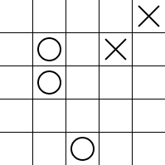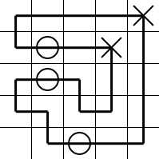
1 pav. Valstybės ir kelio pavyzdys.
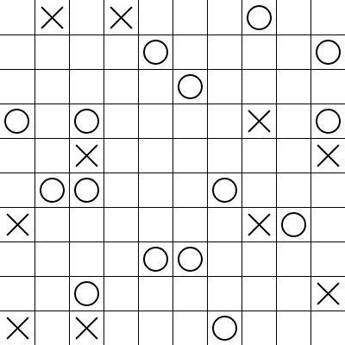

Užduotis. Šalimais pateiktas karalystės planas. Raskite galimą kelią.

2.

SIENA. Tomas kolekcionuoja plakatus. Vieną dieną jis sugalvojo visus turimus plakatus užklijuoti ant savo kambario sienos. Plakatai yra įvairiausių daugiakampių formų ir gana ploni, todėl Tomas nusprendė kiekvieną pirmiausia priklijuoti ant stačiakampio popieriaus lapo ir įrėminti. Kad nebūtų sudėtinga pagaminti rėmus, Tomas plakatus dėlios taip, kad rėmai nesikirstų (gali liestis). Rėmų kraštinės bus lygiagrečios kambario sienų šonams. Rėmai bus kiek įmanoma mažesni, tačiau juose turi tilpti plakatas. Šiek tiek pamąstęs, jis sudarė planą, kuriame sužymėjo tikslias plakatų vietas ant sienos.
Tomo mama susirūpinusi. Siena neseniai buvo dažyta ir dabar bus uždengta plakatais. Jai rūpi kiek sienos liks matoma.

Užduotis. Parašykite programą, kuri apskaičiuotų nepaslėptos po plakatais ir jų rėmais sienos dalies plotą (kvadratiniais centimetrais). Laikykite, kad rėmo plotis lygus 0.

Pradiniai duomenys pateikti faile SIENA.IN. Pirmoje eilutėje įrašyti du skaičiai – sienos plotis p ir aukštis a centimetrais (1 ≤ p, a ≤ 1000).
Antroje eilutėje įrašytas vienas sveikas skaičius N (1 ≤ N ≤ 1000) – plakatų kiekis.
Tolesnėse N eilučių aprašyti plakatai po vieną eilutėje. Plakato aprašą sudaro keletas sveikų skaičių. Pirmas skaičius yra plakato kampų kiekis m (3 ≤ m ≤ 100). Toliau eilutėje m skaičių porų. Kiekviena pora reiškia plakato kampo koordinates, kai koordinačių pradžios taškas yra sienos kairys apatinis kampas. Kampai pateikti eilės tvarka.
Visi plakatai telpa sienoje. Matavimai nurodyti centimetrais.

Rezultatai. Į rezultatų failą SIENA.OUT įrašykite vieną skaičių – neuždengtos plakatais ir jų rėmais sienos plotą kvadratiniais centimetrais.

Pavyzdžiai:

Pradiniai duomenys | Rezultatai
300 200  2  3 50 100 100 150 150 100  4 200 50 250 100 300 50 250 0 | 45000
210 120  4  3 45 70 50 90 80 70  5 130 90 130 60 150 80 150 90 140 80  8 90 30 70 40 90 50 100 70 110 50 130 40 110 30 100 10  4 170 50 190 50 160 40 170 70 | 19400

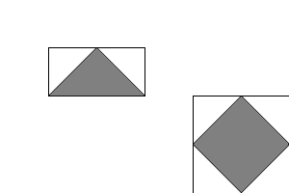 | 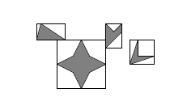
2 pav. Pirmojo pavyzdžio iliustracija | 3 pav. Antrojo pavyzdžio iliustracija

3.
SLĖPYNĖS. Vaikai susirinko kieme ir sutarė žaisti tradicines slėpynes. Tačiau vos tik sustojo eile skaičiuotei, atbėgo dar vienas vaikas. Vaikai sutiko priimti jį žaisti su sąlyga, kad jis pirmasis liks nežiūrėti ir ieškoti pasislėpusių, tačiau jis privalo dalyvauti skaičiuotėje ir likti paskutiniu po skaičiuotės.
Skaičiuotė pradedama nuo pirmojo vaiko sąraše. Jeigu pasiekiamas eilės galas, tai skaičiuoti pradedama vėl nuo eilės pradžios. Iš eilės išeina vaikas, kuriam tenka skaičiuotės paskutinis žodis. Skaičiuotė iš naujo tęsiama nuo toliau eilėje stovinčio vaiko. Paskutinysis likęs vaikas ieškos pasislėpusių.

Užduotis. Parašykite programą, kuri patartų, kur skaičiuotės eilėje vaikas turi atsistoti, kad liktų paskutiniuoju po skaičiuotės.

Pradiniai duomenys įrašyti faile VAIKAI.IN įrašyti dviejose failo VAIKAI.IN eilutėse. Pirmoje yra trys sveikieji skaičiai: pradinis vaikų skaičius n (1 < n ≤ 25), skaičiuotę sudarančių eilučių skaičius k (1 < k ≤ 50) ir naujai atbėgusio vaiko numeris.
Antroje eilutėje yra vaikų numeriai (identifikatoriai) tokia seka, kokia jie sustojo į eilę skaičiuotei prieš atbėgant naujokui. Vaikų numeriai nepasikartoja ir gali būti bet kokie sveiki teigiami skaičiai.
Toliau seka k eilučių su skaičiuote. Eilutėje žodžiai skiriami bent vienu tarpo simboliu. Skyrybos ženklų, atskirtų tarpais iš abiejų pusių, skaičiuotėje nėra. Eilutės pradžioje ir gale gali nebūti tarpo simbolio.

Rezultatai rašomi į tekstinį failą VAIKAI.OUT. Faile turi būti viena eilutė, kurioje įrašyta
(n + 1) skaičių seka. Tai pradinė vaikų numerių eilutė su reikiamoje vietoje įterptu naujojo vaiko numeriu.

Pavyzdys

Pradiniai duomenys | Rezultatai
9 4 13  12 16 3 2 1 22 45 6 8  Šoko kiškis per virvutę  Ir įkrito į balutę;  Šok, bėk, paskubėk,  Lipt iš balos jam padėk! | 12 16 3 2 1 22 13 45 6 8

